运维架构服务监控Open-Falcon：前端安装
- 创建工作目录
这一步在创建后端服务的时候已经建立好，所以不需要再进行操作。
export HOME=/home/work
export WORKSPACE=$HOME/open-falcon
mkdir -p $WORKSPACE
cd $WORKSPACE
- 克隆前端组件代码
cd $WORKSPACE
git clone https://github.com/open-falcon/dashboard.git
- 安装依赖包
yum install -y python-virtualenv
yum install -y python-devel
yum install -y openldap-devel
yum install -y mysql-devel
yum groupinstall "Development tools"

cd $WORKSPACE/dashboard/
virtualenv ./env

./env/bin/pip install -r pip_requirements.txt -i https://pypi.douban.com/simple
注意：如果执行上面有问题，就直接执行./env/bin/pip install -r pip_requirements.txt

- 修改配置
dashboard的配置文件为： 'rrd/config.py'，请根据实际情况修改
## API_ADDR 表示后端api组件的地址
API_ADDR = "http://127.0.0.1:8080/api/v1"
## 根据实际情况，修改PORTAL_DB_*, 默认用户名为root，默认密码为""
## 根据实际情况，修改ALARM_DB_*, 默认用户名为root，默认密码为""
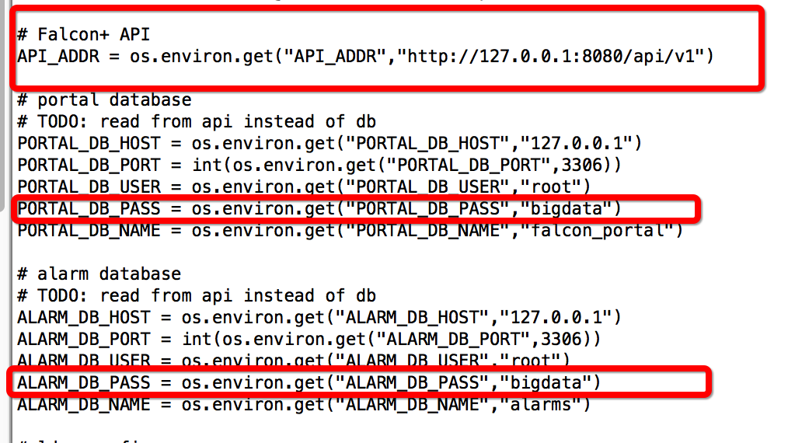
- 启动
bash control start
open http://127.0.0.1:8081 in your browser.

停止bash control stop

